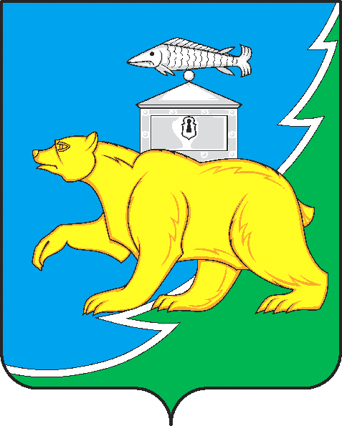

Российская Федерация

Совет депутатов Шемахинского сельского поселения

Нязепетровского муниципального района
Челябинской области

РЕШЕНИЕ
от 18 мая 2023 г. № 112
с. Шемаха

О протесте прокуратуры Нязепетровского района
на решение Совета депутатов от 07.02.2020 года № 194
«Об ответственном лице за работу по профилактике
коррупционных и иных правонарушений в Совете депутатов
Шемахинского сельского поселения»

В соответствии с Федеральным законом от 25 декабря 2008 г. № 273-ФЗ "О противодействии коррупции", рассмотрев протест прокуратуры Нязепетровского района № 36-2023 от 31.03.2023 года на решение от 07.02.2020 года № 194 «Об ответственном лице за работу по профилактике коррупционных и иных правонарушений в Совете депутатов Шемахинского сельского поселения», на основании Устава Шемахинского сельского поселения, Совет депутатов Шемахинского сельского поселения

РЕШАЕТ:
1. Протест прокуратуры Нязепетровского района удовлетворить.
2. Внести в решение от 07.02.2020 года № 194 «Об ответственном лице за работу по профилактике коррупционных и иных правонарушений в Совете депутатов Шемахинского сельского поселения», следующие изменения:

1) подпункт 8) п. 1, изложить в следующей редакции:

«8) по решению высшего должностного лица субъекта Российской Федерации (руководителя высшего исполнительного органа государственной власти субъекта Российской Федерации) - осуществления проверки достоверности и полноты сведений о доходах, об имуществе и обязательствах имущественного характера, представляемых депутатами, в соответствии с нормативными правовыми актами Российской Федерации и Челябинской области;».
3. Настоящее решение вступает в силу со дня принятия. 4. Решение подлежит обнародованию путем размещения на официальных информационных стендах Шемахинского сельского поселения на официальном сайте Нязепетровского муниципального района (https//nzpr.ru/администрация/документы/ НПА Шемахинское сельское поселение, регистрация в качестве сетевого издания: Эл № ФС77-81111 от 17.05.2021 г.).
5. Контроль исполнения решения возложить на постоянную комиссию Совета депутатов по мандатам и местному самоуправлению (Чернышова С.К.)

Глава Шемахинского сельского поселения Ю.В. Мякишев

Председатель Совета депутатов
Шемахинского сельского поселения А. В. Пахолкин

